Всем привет!

Сегодня мы разберём азы работы с arduino. Эта статья для тех, кто недавно приобрёл контроллер и ещё не разобрался, как с ним работать. Попробуем поморгать светодиодами и подключить кнопку.

В предыдущем посте «Разбор arduino» мы научились загружать программу в arduino, если вы это пропустили советую прочитать «этот» пост. Напишем небольшую программку, которая будет моргать светодиодом с периодом в две секунды.

Сначала подключим светодиод к контроллеру. Светодиод необходимо подключить к плате через «резистор».

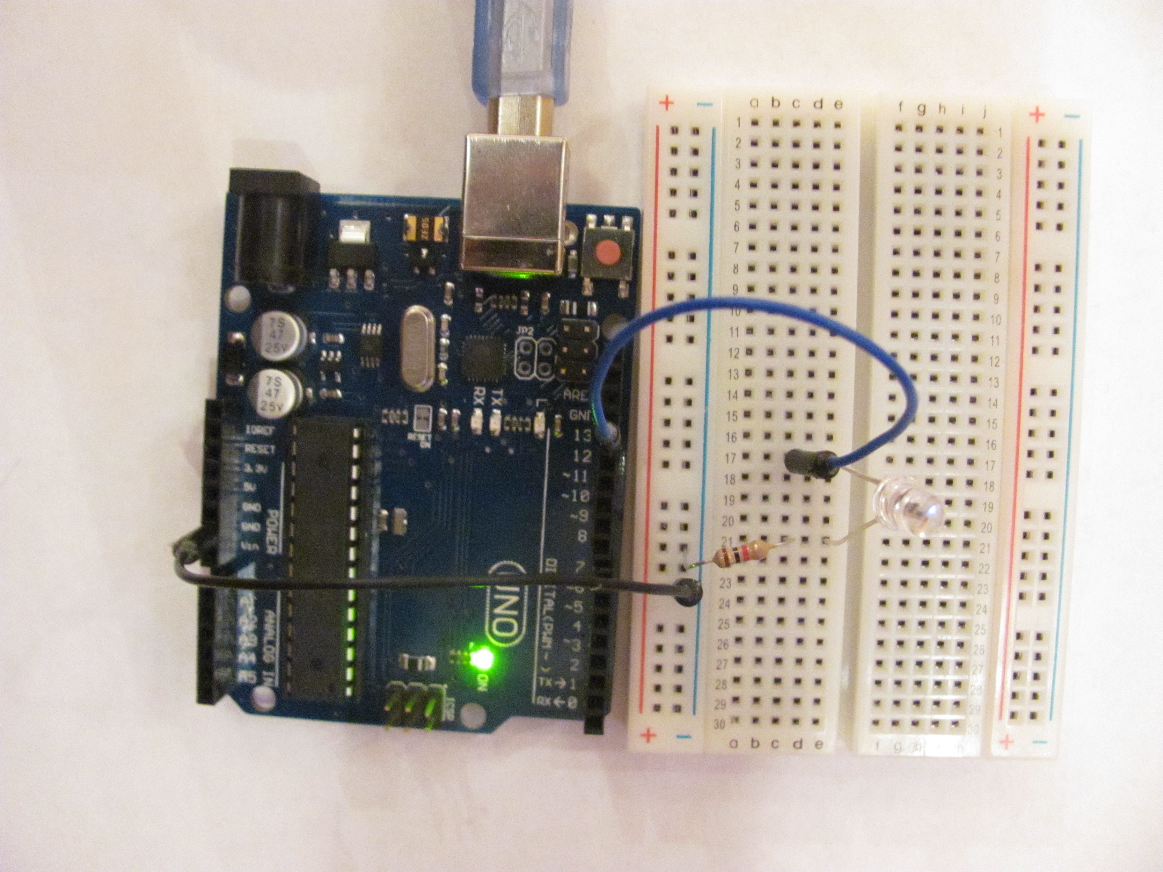
У светодиода есть две ноги: анод и катод. Анод подключается положительному источнику питания, то есть к пину контроллера. Катод, подключается к земле. Короткая ножка светодиода является катодом.
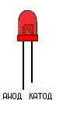
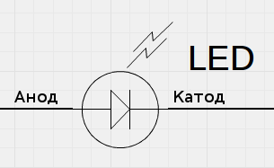
На электронных схемах
светодиод обозначается:

int ledPin = 13; //Подключим светодиод к 13 пину

//Метод, который запускается при включение arduino
void setup() {
pinMode(ledPin, OUTPUT); //подключение пина на выход
}

//Метод, который бесконечно повторяется на протяжение всей работы arduino
void loop() {
digitalWrite(ledPin, HIGH); //Включаем светодиод
delay(2000); //задержка на 2 секунды
digitalWrite(ledPin, LOW); //Выключаем светодиод
delay(2000); //задержка на 2 секунды
}
